关于开展2016级学生2017-2018学年第1学期
体育分项目选课【体育（3）】的通知

学院各相关单位：
为适应当前大学体育教学的新形势，满足学生个性化的运动爱好需求，充分调动学生参加体育运动的积极性和主动性，促进我校大学生身体和心理全面健康地发展，充分利用和挖掘我校体育教学资源，更好地服务于我校的体育教学活动，现将开展2016级在校学生2017-2018学年第1学期体育分项目选课通知如下：

1、参加对象
参加本次体育分项目选课的对象为2016级17-18学年第一学期在城科就读的本专科学生。（校际交流生、申请17-18学年休学、保留学籍学生请勿选课）

2、学生选课时间
2017年7月4日——2017年9月3日
3、所选课程
此次体育选项课为大学体育（3），简称“体育3”
4、学生选课步骤：
请打开电脑浏览器按照以下对应网址进行选课。
http://222.179.90.230:8022，为电气学院学生选课地址；
http://222.179.90.230:8023，为土木学院学生选课地址；
http://222.179.90.230:8024，为经管学院学号为单数的学生选课地址；
http://222.179.90.230:8025，为经管学院学号为双数的学生选课地址；
http://222.179.90.230:8026，为建筑管理学院学号为单数的学生选课地址；
http://222.179.90.230:8027，为建筑管理学院学号为双数的学生选课地址；
http://222.179.90.230:8028，为建筑学院学生选课地址；
http://222.179.90.230:8029，为艺术学院学生选课地址。
进入教务系统登录界面。输入用户名（学号）、密码（与登录数字校园密码一致）和验证码，选择“学生”选项，点击“登录”按钮进入教务系统。
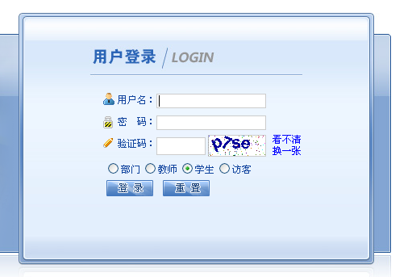
进入到教务管理系统，单击菜单：网上选课|体育选课
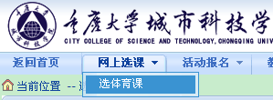
在课程归属选择所属体育课的板块：
选择板块后，在项目列表中将出现该板块对应的所有体育项目：
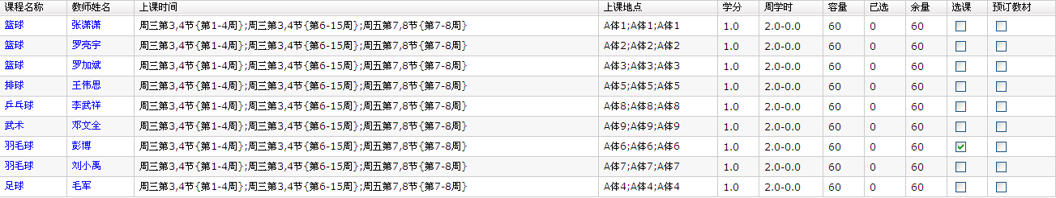
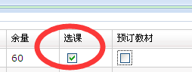
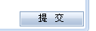
在项目列表中勾选一个项目，单击页面右下角的“提交”按钮，完成体育课选课：

学生要想退选某个体育项目，可以点击已选列表中的退选按钮：
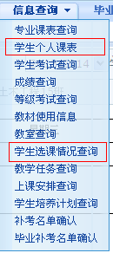
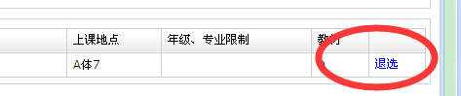
学生根据自己的兴趣和特长，选择好体育课项目后，可以在课表中进行查询。点击菜单“学生个人课表”或“学生选课情况查询”：

学生个人课表是以表格形式显示的课表。
学生选课情况查询是以列表形式显示的课表。
5、体育教师查询课表
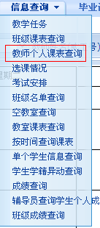
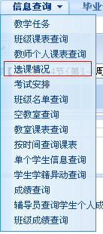
点击菜单“教师个人课表查询”，可以查看本人的体育课项目课表。

点击菜单“选课情况”，可以查看有哪些学生选了自己的课。

6、未尽事宜可联系人文学院·基础部（咨询电话：49841615）
特此通知
重庆大学城市科技学院
人文学院基础部 教务处
2017-7-3

